KL. I C – PODSTAWY HANDLU – 2 Lekcje na 30.10.2020

Temat 1 lekcji: Koszty i ceny
Temat 2 lekcji: Rynek – prawo popytu i podaży - powtórzenie

Opracował: Paweł Krajewski

Kontakt: przez dziennik
Za tydzień 6 listopada (piątek) będzie lekcja przez Teamsy – szczegóły będą podane po wszystkich Świętych przez dziennik elektroniczny.

1 Lekcja:

- Oglądnij 2 razy film pod podanym linkiem: https://www.youtube.com/watch?v=aLMuA7hdcGM
- Zrób notatkę do zeszytu. (nie wysyłaj jej.

2 Lekcja:

- Oglądnij 2 razy film pod podanym linkiem: https://www.youtube.com/watch?v=duEOCRsixRE
- Zapoznaj się z poniższymi informacjami:

Rynek (w ekonomii) – zespół mechanizmów umożliwiający ontakt producentów z konsumentami.
Rynek to całokształt transakcji kupna i sprzedaży oraz warunków w jakich one przebiegają. Na rynku konkurencyjnym tak dokonuje się ustalenia ceny oraz ilości dóbr. To także określona zbiorowość podmiotów gospodarujących zainteresowanych dokonywaniem operacji kupna-sprzedaży określonych dóbr, wartości lub usług.
Część zbiorowości reprezentuje podaż (oferenci) zaś część popyt (nabywcy). Przeciwstawienie się popytu podaży w określonym miejscu oraz czasie prowadzi do ustalenia ceny wartości będącej przedmiotem obrotu – sprawia to iż dochodzą do skutku transakcje kupna sprzedaży.

Rodzaje rynku

Według rodzaju dóbr będących przedmiotem obrotu

- Rynek towarów
- Rynek dóbr konsumpcyjnych
- Rynek dóbr przemysłowych
- Rynek usług – obejmuje dobra które są konsumowane w trakcie ich produkcji, np.: usługi spedycyjne, bankowe
- Rynek finansowy – obejmuje rynek walutowy (obrót pieniądzem i środkami dewizowymi), rynek kapitałowy (obrót akcjami i obligacjami), rynek instrumentów pochodnych oraz obrót ubezpieczeniami.
- Rynek czynników produkcji (ziemi, pracy, kapitału)

Według zasięgu geograficznego

- Lokalny – w bezpośrednim otoczeniu klienta
- Regionalny – do kontaktów między klientem a dostawcami dochodzi na większym terenie, np. powiatu, województwa
- Narodowy (krajowy) – funkcjonuje w obrębie państwa
- Międzynarodowy – prowadzone są transakcje pomiędzy przynajmniej dwoma państwami
- Światowy – dotyczy wymian dóbr i usług na obszarze całego świata

Według głównych miejsc produkcji i konsumpcji[edytuj | edytuj kod]

- Rynek pierwotny – główne miejsca produkcji
- Rynek centralny – główne miejsce obrotu i konsumpcji
Według relacji popytu do podaży[edytuj | edytuj kod]

- Rynek nabywcy (jeśli podaż jest większa od popytu)
- Rynek sprzedawcy (jeśli popyt jest większy od podaży)
Według swobody dokonywania transakcji na rynku[edytuj | edytuj kod]

- Rynek wolny – swoboda obrotu, podjęcia działalności, minimalizacja ograniczeń dostępu do poszczególnych rynków międzynarodowych.
- Rynek reglamentowany
- Szary rynek (szara strefa) – posiadanie reglamentowanych dóbr jest legalne, ale obrót nimi poza wyznaczonym systemem reglamentacji jest zakazany.
- Czarny rynek – obrót wartościami, których posiadanie jest nielegalne lub ograniczone do pewnych organizacji, zakazany jest także obrót tymi wartościami.
Formy rynków zorganizowanych[edytuj | edytuj kod]

- Rynki formalne – do nich należy zaliczyć:
  - targi i wystawy
  - giełdy towarowe
  - aukcje
  - przetargi
- Rynki formalne ułomne
- Rynki nieformalne

Według kryterium skali lub wielkości transakcji

- Hurtowy
- Detaliczny (półhurt)

Według charakteru transakcji handlowej

- Dóbr i usług
- Produkcyjny – rynek elementów służących do dalszej produkcji (np. maszyn, urządzeń) lub elementów służących do dalszego
przetworzenia, półproduktów (np. surowców, minerałów)
- Konsumpcyjny – zaspakaja bezpośrednio zapotrzebowanie konsumentów
- Kapitałowy – np. środków pieniężnych, papierów wartościowych
- Pracy

Według stopnia zaspokojenia potrzeb

- Producenta – jest to taka sytuacja na rynku w której warunki dyktuje producent. Występuje brak konkurencji (monopol), oczekiwania nabywców znacznie przewyższają oferowaną do sprzedaży ilość produktów (popyt jest większy
niż podaż), toteż sprzedawcy nie zabiegają o konsumenta, a nabywcy muszą rywalizować w ich zdobywaniu; konsekwencją takiego stanu rzeczy może być korupcja, wprowadzanie reglamentacji sprzedaży, przydziałów, talonów i wreszcie dystrybucja za pomocą systemu kartkowego;
- Konsumenta – sytuacja przeciwna do rynku producenta, tzn. warunki dyktuje konsument (klient). Nieodzownym elementem tego rynku jest konkurencja. Ilość produktów przeznaczonych do sprzedaży przewyższa
zapotrzebowanie klientów, przedsiębiorstwa produkują to, co znajduje aprobatę nabywców i właściwie zaspokaja ich potrzeby, a pozyskanie klienta jest wynikiem marketingu.
Popyt (ang. demand) – funkcyjna zależność między ceną produktu a jego ilością, którą skłonni są zakupić nabywcy w danym miejscu i czasie. Na tę skłonność składa się chęć (determinowaną preferencjami) oraz ekonomiczna możliwość
(determinowaną siłą nabywczą). W funkcji popytu (D) zmienną objaśniającą jest cena produktu (P), podczas gdy zmienną objaśnianą jest wielkość popytu (QD)[1].
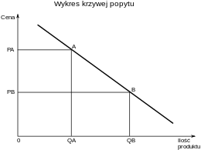
Wykresem funkcji popytu jest tzw. krzywa popytu. Należy zwrócić uwagę na różnicę pomiędzy popytem a wielkością popytu. Popyt to cała funkcja, natomiast wielkość popytu to ilość dobra, jaką konsumenci chcą nabyć przy danej cenie. Wielkość popytu przy cenie p jest więc konkretnym elementem funkcji, któremu na krzywej popytu odpowiada jeden punkt.

Przykład krzywej popytu

Prawo popytu

Prawo popytu oznacza, że zależność między ceną dobra oraz wielkością popytu na to dobro jest odwrotna. To znaczy, że przy stałych warunkach, wraz ze wzrostem ceny danego dobra, zmaleje zapotrzebowanie na dobro, a wraz ze spadkiem ceny dobra zapotrzebowanie na nie rośnie.

Dwojakie ujęcie popytu[edytuj | edytuj kod]

Popyt można rozpatrywać dwojako, w
ujęciu: mikroekonomicznym i makroekonomicznym. W pierwszym ujęciu popyt mikroekonomiczny pokazuje, że wielkość popytu na dany produkt jest funkcją ceny tego produktu, popyt wyznaczany jest przy założeniu danych determinant. Popyt w ujęciu makroekonomicznym pokazuje natomiast, że wielkość popytu na wszystkie produkty wytwarzane w danej gospodarce jest funkcją ogólnego poziomu cen w tej gospodarce

Przykładowe czynniki kształtujące wielkość popytu (determinanty popytu)
Są to m. in.:

- wielkość dochodów nabywców,
- ceny substytutów,
- ceny dóbr komplementarnych,
- przewidywania co do kształtowania się cen w przyszłości,
- preferencje konsumentów,
- czynniki społeczne,
- czynniki demograficzne,
- czynniki geograficzne,
- sytuacja gospodarcza,
- sytuacja polityczna.

Podaż ang. supply – to ilość dóbr, oferowana na rynku przez producentów w danym miejscu i czasie. Podstawowym czynnikiem wpływającym na wysokość podaży
jest cena, co jest prezentowane w formie graficznej za pomocą krzywej podaży. W ekonomii terminu podaż używa się w dwóch kontekstach:
- wielkość podaży – ilość dobra oferowana na rynku. Zmiany wielkości podaży są obrazowane przez ruch wzdłuż krzywej podaży;
- funkcja podaży – różne ilości dobra, które będą oferowane na rynku w zależności od ceny dobra (zgodnie z prawem podaży). Zmiany funkcji podaży są obrazowane przez przesunięcia krzywej podaży.
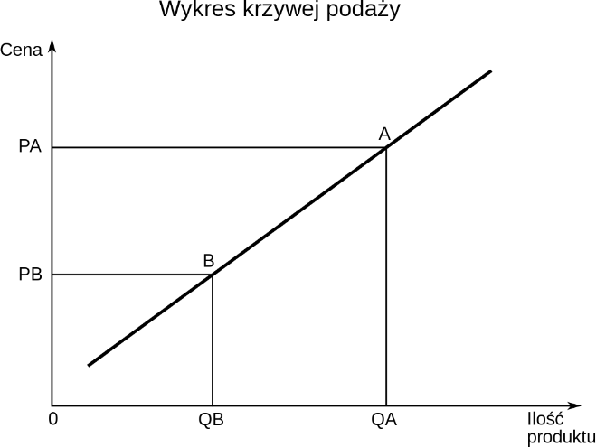

Prawo podaży[edytuj | edytuj kod]
Przy założeniu stałych warunków, wielkość podaży danego towaru zwiększa się, jeśli wzrasta jego cena, natomiast obniżaniu się ceny, towarzyszy spadek wielkości podaży. Poziom wielkości podaży, tak jak poziom wielkości popytu nie zależy tylko od ceny towaru.

Czynniki kształtujące wielkość podaży (Determinanty podaży)[edytuj | edytuj kod] Na podaż dobra poza ceną wpływają również inne czynniki, są to m.in.:
- ceny czynników produkcji, czyli płace, opłaty za energię, czynsz, ceny urządzeń i surowców, procenty od zaciągniętych kredytów – czyli poziom kosztów produkcji;
- technologia, w szczególności technologia wytwarzania dobra;
- liczba producentów na danym rynku;
- oczekiwania dotyczące zmian cen na rynku;
- wartość eksportu oraz importu;
- czynniki przypadkowe, np. zmienność pogody;
- interwencyjna polityka państwa, dotacje, subwencje, warunki prawne.

Równowaga rynkowa – w mikroekonomii sytuacja na konkurencyjnym rynku, gdy krzywa popytu przecina krzywą podaży, wyznaczając cenę w równowadze i
wielkość transakcji w równowadze. W takiej sytuacji rynek został oczyszczony, czyli wielkość popytu równa się wielkości podaży. Pokazuje to rysunek obok.
Jeśli cena jest wyższa od równowagowej, P1, to na rynku panuje
nadwyżka podaży nad popytem i aby rynek osiągnął równowagę, cena musi się obniżyć. Niższym cenom odpowiada wzrost wielkości popytu i zmniejszenie się wielkości podaży, aż do ich zrównania się. Taka sytuacja istnieje,
gdy regulator wyznacza cenę minimalną. Jeśli natomiast cena jest niższa od ceny w równowadze, P2, to wielkość popytu jest większa od wielkości podaży i na rynku istnieje niedobór produktu. Powrót do równowagi jest możliwy po podwyższeniu ceny. Wyższym cenom odpowiada zmniejszenie się wielkości popytu i wzrost wielkości podaży aż do ich zrównania się. Taka sytuacja pojawia się na rynku, gdy regulator ustanowi pułap cenowy.
Równowaga rynkowa jest stabilna, gdyż nikomu nie opłaca się handel po innych cenach niż cena równowagi. Równowaga na pojedynczym rynku to równowaga cząstkowa. Jeśli

